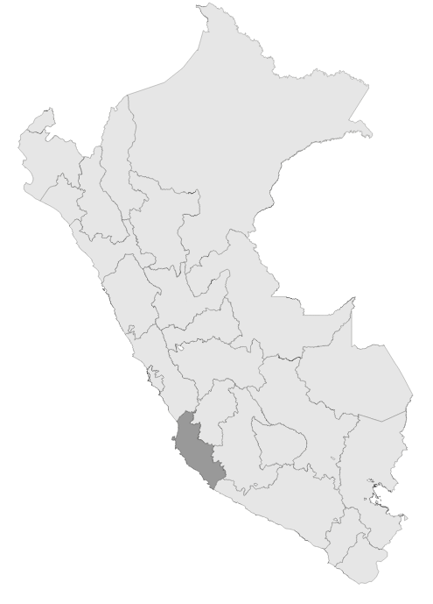

**S/ 9,334,373 millones en el PIA Intervenciones pedagógicas**



**INSUMOS**

Base SIAF con corte 22/02/2023

Base NEXUS con corte 2023/03/01

**S/ millones Transferidos**

**para política remunerativa docente**



**S/ millones Transferidos**

**Distribución de materiales educativos**

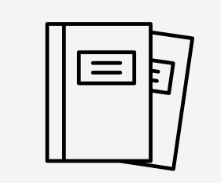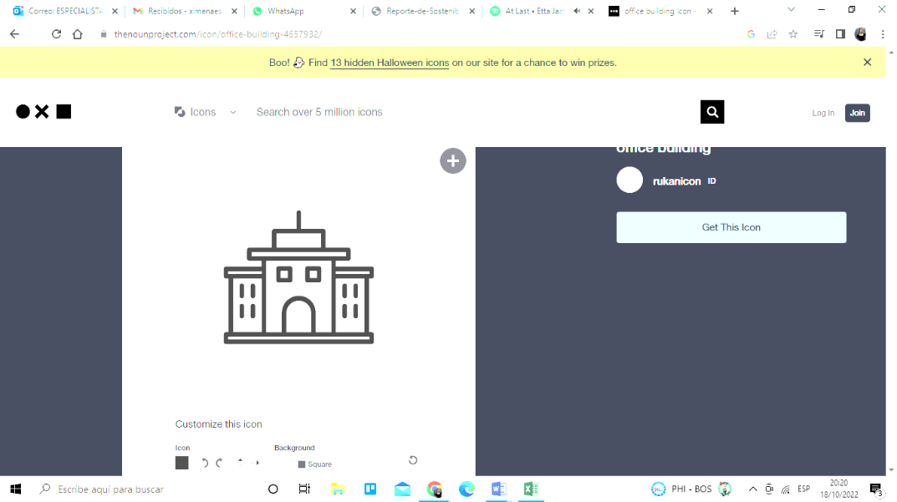

**5 Unidades Ejecutoras de Educación**

REGIÓN ICA

Ayuda Memoria



Índice

1. Intervenciones y Acciones Pedagógicas (IAP) 3

2. Contratación de Personal CAS para IAP 8

3. Politica Remunerativa 12

4. Beneficios Sociales y Asignaciones Temporales de Educación Basica y Superior 14

5. Racionalización y Plazas 16

6. Anexos 19

# AYUDA MEMORIA DE LA REGIÓN ICA

# 1. Intervenciones y Acciones Pedagógicas (IAP)

* Mediante el numeral 42.1 del artículo 42 de la Ley N° 31638, Ley de Presupuesto del Sector Público del Año Fiscal 2023, se autoriza al Ministerio de Educación, a realizar modificaciones presupuestales a favor de los gobiernos regionales, hasta por el monto de S/ 264 531 490,00 (DOSCIENTOS SESENTA Y CUATRO MILLONES QUINIENTOS TREINTA Y UN MIL CUATROCIENTOS NOVENTA Y 00/100 SOLES),para el financiamiento y ejecución de las intervenciones y acciones pedagógicas señaladas en el artículo 42 de la citada Ley.
* El Gobierno Regional de ICA tiene asignado en su presupuesto institucional de apertura un monto de S/ 9,334,373.00 para el financiamiento de las intervenciones y acciones pedagógicas. Asimismo, es importante mencionar que adicionalmente se realizará transferencias de partidas con cargo a los recursos del Ministerio de Educación a favor de los Gobierno Regionales, en base a los resultados de la ejecución de los recursos asignados, conforme lo dispuesto en el marco del numeral 42.1 y 42.2 del artículo 42 de la Ley de Presupuesto 2023.
* En el Anexo N° 1 puede hallarse una descripción de las intervenciones asignadas a esta región, así como su costo.

**Tabla N° 01. Costo anual de las intervenciones y recursos disponibles en el PIA, por Unidad Ejecutora - ICA**

|  |  |  |
| --- | --- | --- |
| Unidad Ejecutora | Costo anual | PIA |
| 300. EDUCACION ICA | 5,250,962 | 3,976,242 |
| 301. EDUCACION CHINCHA | 2,458,763 | 2,176,865 |
| 302. EDUCACION NASCA | 1,156,941 | 1,043,532 |
| 303. EDUCACION PISCO | 1,892,634 | 1,592,089 |
| 304. EDUCACION PALPA | 640,383 | 545,645 |
| Total | 11,399,683 | 9,334,373 |

Fuente: Base SIAF al corte de 20 de febrero del 2023 e informes UPP

* El Gobierno Regional de ICA ha recibido un monto S/ 2,527,000.00 en transferencias con cargo a los recursos del Ministerio de Educación a favor de los Gobierno Regionales, en base a los resultados de la ejecución de los recursos asignados, conforme lo dispuesto en el marco del numeral 42.1 y 42.2 del artículo 42 de la Ley de Presupuesto 2023.

**Tabla N° 02. Transferencias realizadas para el financiamiento de intervenciones - ICA**

|  |  |  |  |  |
| --- | --- | --- | --- | --- |
| Unidad Ejecutora | PIM | Primera transferencia (DS N° XX-2023-EF) | Segunda transferencia (DS N° XX-2023-EF) | Total transferido |
| 300. EDUCACION ICA | 3,976,242 | 228,000 | 570,000 | 798,000 |
| 301. EDUCACION CHINCHA | 2,176,865 | 148,000 | 370,000 | 518,000 |
| 302. EDUCACION NASCA | 1,043,532 | 126,000 | 315,000 | 441,000 |
| 303. EDUCACION PISCO | 1,592,089 | 150,000 | 375,000 | 525,000 |
| 304. EDUCACION PALPA | 545,645 | 70,000 | 175,000 | 245,000 |
| Total | 9,334,373 | 722,000 | 1,805,000 | 2,527,000 |

Fuente: Base SIAF al corte de 20 de febrero del 2023 e informes UPP

* Al 22 de febrero del 2023, el Pliego Gobierno Regional de ICA ha ejecutado un monto total de S/ 436,689, lo que representa el 4.7% del PIM.

**Gráfico N° 01 Avance en la ejecución presupuestal por Unidad Ejecutora (Dev/PIM%)**

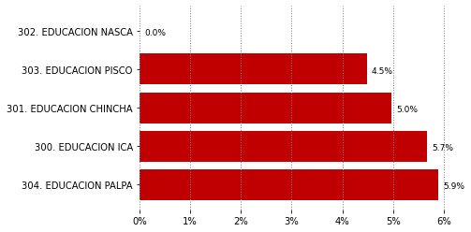

Fuente: Base SIAF al corte de 20 de febrero del 2023

* El Pliego Gobierno Regional de ICA implementa un total de 18 de intervenciones y acciones pedagógicas para el Año 2023. Las cinco intervenciones que han recibido mayores recursos en el PIM al 22 de febrero del 2023 son: PRONOEI (2.79 millones), Jornada escolar completa (2.47 millones), Convivencia escolar (0.74 millones), Supervisión de IIEE privadas (0.66 millones) y CAS UGEL (0.54 millones)

**Tabla N° 03 Recursos asignados a nivel de las intervenciones y acciones pedagogicas**

|  |  |  |
| --- | --- | --- |
| IntervencionO pedagógica | Costo anual | PIA |
| 300. EDUCACION ICA | 5,250,962 | 3,976,242 |
| 301. EDUCACION CHINCHA | 2,458,763 | 2,176,865 |
| 302. EDUCACION NASCA | 1,156,941 | 1,043,532 |
| 303. EDUCACION PISCO | 1,892,634 | 1,592,089 |
| 304. EDUCACION PALPA | 640,383 | 545,645 |
| Total | 11,399,683 | 9,334,373 |

Fuente: Base SIAF al corte de 20 de febrero del 2023 e informes UPP

* La ejecución por intervención pedagógica muestra mayor avance en el Acciones comunes PP 0106, Acciones comunes PP 0107 , Servicio hospitalario - SEHO, Fortalecimiento PP 0107, Supervisión de IIEE privadas, Convivencia escolar, Jornada escolar completa, Limpieza y mantenimiento, Fortalecimiento PP 0106, CAS UGEL, Absorción de matrícula, Talleres deportivo recreativos - Wiñaq. Es importante resaltar que PP 0147 IEST, PRONOEI, Plan de mejoras PP 0107, Expresarte, Distribución de materiales educativos, Traslado docente, cuentan con recursos, pero no presentan avances

**Tabla N° 04 Avance en Ejecución Presupuestal a nivel de intervenciones pedagogicas (expresados en miles de soles)**

|  |  |  |  |
| --- | --- | --- | --- |
| Intervención pedagógica | PIM | Devengado | % Ejec |
| Acciones comunes PP 0106 | 38,940 | 6,400 | 16.4% |
| Acciones comunes PP 0107 | 34,140 | 5,586 | 16.4% |
| Servicio hospitalario - SEHO | 219,948 | 30,604 | 13.9% |
| Fortalecimiento PP 0107 | 187,776 | 25,164 | 13.4% |
| Supervisión de IIEE privadas | 663,183 | 87,180 | 13.1% |
| Convivencia escolar | 738,259 | 53,788 | 7.3% |
| Jornada escolar completa | 2,466,963 | 170,449 | 6.9% |
| Limpieza y mantenimiento | 187,245 | 8,431 | 4.5% |
| Fortalecimiento PP 0106 | 443,822 | 17,294 | 3.9% |
| CAS UGEL | 537,795 | 19,444 | 3.6% |
| Absorción de matrícula | 194,202 | 6,903 | 3.6% |
| Talleres deportivo recreativos - Wiñaq | 427,731 | 5,446 | 1.3% |
| PP 0147 IEST | 0 | 0 | 0.0% |
| PRONOEI | 2,789,080 | 0 | 0.0% |
| Plan de mejoras PP 0107 | 0 | 0 | 0.0% |
| Expresarte | 38,890 | 0 | 0.0% |
| Distribución de materiales educativos | 318,223 | 0 | 0.0% |
| Traslado docente | 48,176 | 0 | 0.0% |
| Total | 9,334,373 | 436,689 | 104.3% |

Fuente: Base SIAF al corte de 20 de febrero del 2023 e informes UPP

# 2. Contratación de Personal CAS para IAP

* El Pliego Gobierno Regional de ICA tiene un total de 293 PEAS Programadas, para las 5 Unidades Ejecutoras que la conforman. En total, el costo estimado anual de las contrataciones es de S/ 7.39 millones de soles.

**Tabla N° 05 PEAS asignadas y costo anual de contratación- ICA**

|  |  |  |
| --- | --- | --- |
| Unidad Ejecutora | PEAS programadas | Costo anual estimado |
| 300. EDUCACION ICA | 121 | 3,100,460 |
| 301. EDUCACION CHINCHA | 52 | 1,467,406 |
| 302. EDUCACION NASCA | 34 | 834,588 |
| 303. EDUCACION PISCO | 68 | 1,541,876 |
| 304. EDUCACION PALPA | 18 | 442,314 |
| Total | 293 | 7,386,644 |

Fuente: Base NEXUS al corte de 20 de febrero del 2023 e informes UPP